Управление образования администрации города Магнитогорска
Муниципальное учреждение дополнительного образования
«Центр дополнительного образования детей «Содружество»
города Магнитогорска

V Международный интернет-конкурс
«Творческий учитель – одаренный ученик»
Номинация
«Модели реализации программ сопровождения и поддержки детей, проявивших выдающиеся способности»
Методическая статья
«Организация проектного обучения детей, проявляющих высокий потенциал развития в творческой деятельности, путем реализации индивидуального образовательного маршрута»
Разработчик:
Фирсова Наталья Васильевна,
педагог дополнительного образования
высшей квалификационной категории,
руководитель Архитектурной школы для детей

Магнитогорск 2016
Современный образовательный процесс немыслим без поиска новых, более эффективных технологий, призванных содействовать развитию творческих способностей обучающихся, формированию навыков саморазвития и самообразования. Важным фактором при работе с одаренными детьми, влияющим на успешность усвоения знаний, развитие познавательных способностей и личностных качеств, являются методы обучения, как способы организации учебной деятельности учащихся. Применительно к обучению художественно одаренных учащихся, безусловно, ведущими и основными являются методы творческого характера – проблемные, поисковые, эвристические, исследовательские, проектные - в сочетании с методами самостоятельной, индивидуальной и групповой работы. Эти методы имеют высокий познавательно-мотивирующий потенциал и соответствуют уровню познавательной активности и интересов одаренных учащихся. Они исключительно эффективны для развития творческого мышления и многих важных качеств личности (познавательной мотивации, настойчивости, самостоятельности, уверенности в себе, эмоциональной стабильности и способности к сотрудничеству). Этим требованиям в полной мере отвечает проектная деятельность в учебном процессе учреждений дополнительного образования.
В Архитектурной школе для детей разработана комплексная образовательная программа «Архитектура и конструирование», которая состоит из трех модулей «Конструирование и моделирование», «Композиция» и «Основы ИЗО», которые включают в себя сведения о графических изображениях, применяемых в практической деятельности, теоретические основы и рациональные приемы конструирования и моделирования. Программа позволяет освоить теоретические и практические основы рисунка, цветоведения, композиции, моделирования и макетирования.
В рамках образовательной программы «Композиция» реализуются два образовательных проекта, которые разработаны для детей, проявляющих высокий потенциал развития в творческой деятельности, и осуществляются во время индивидуальных занятий.
Название первого проекта «Седой Урал» - это целенаправленное исследование художественной культуры родного края, которое несет в себе большой потенциал для изучения регионального компонента.
Второй проект «Забыть нельзя» направлен на исследование, поиски и изучение истории России в годы Великой Отечественной войны, истории родного города, истории семей юных художников, создание и защиту творческих работ.
При изучении материала историко-краеведческой направленности очень ценно, когда учащиеся могут проиллюстрировать изучаемый материал собственным опытом и знаниями, добытыми из беседы с родственниками, соседями, прогулок по родному городу и краю и т.п. Определенная роль в освоении данного материала отводится самостоятельной и индивидуальной работе.
Введение в программу по композиции сведений исторической, краеведческой направленности раскрывает взаимосвязь истории, быта, искусства России. При этом решаются следующие задачи:
- воспитание патриотизма, гражданственности и любви к Родине и родному краю;
- формирование представления о целостной картине мира, мудрости своего народа, народной философии;
- развитие образного, творческого мышления, интеграция знаний, получаемых в школе;
- создание условий для социально-культурной адаптации детей в базовых основах родной культуры, подготовки фундамента общественной консолидации, освоение «диалога культур».
Рассмотрим алгоритм организации занятий по композиции для обучения детей, проявляющих высокий потенциал развития в творческой деятельности, нацеленный на поиск, изучение, анализ исторического материала и выполнение творческих работ.
Учебно-тематический план
индивидуального образовательного маршрута
по программе «Композиция»
Тема |  |  |  | всего |  | В том числе |  |  |  | Содержание
 |  |  |  |  |  | Т |  | П
Образовательный проект «Седой Урал»
1. |  | «Пейзаж Настроения», выполненный на основе набросков и зарисовок с натуры |  | 6 |  | 2 |  | 4 |  | Экскурсия по городу. Посещение краеведческого музея. Виртуальное путешествие по Уральскому региону. Выполнение зарисовок и набросков, достопримечательностей Челябинской области, викторины. Характерный пейзаж для Уральского региона. Климат. Изучение флоры и фауны Урала. Полезные ископаемые.
2. |  | Декоративно прикладное искусство Южного Урала. |  | 8 |  | 2 |  | 6 |  | Народные художественные промыслы Южного Урала. Каслинское чугунное литье. Златоустовская гравюра по стали. Уральская роспись. Каменный пояс Урала.
3. | Многофигурная сюжетная композиция «Казачья станица» |  |  | 10 |  | 2 |  | 8 |  | Первые упоминания о казаках на Урале. Традиции и обычаи. Компактное проживание казаков. Костюмы. Фольклор.
4. | Композиция «Промышленный Урал» |  |  | 10 |  | 2 |  | 8 |  | Освоение Урала. Золотопромышленники Урала. Трудовой подвиг строителей Магнитки.
5. | Защита проекта |  |  | 2 |  | 2 |  |  |  | Оформление выставки. Анализ полученных результатов.
Итого: |  |  |  | 36 |  | 10 |  | 26
Образовательный проект «« Забыть нельзя»
1. «Тот самый длинный день в году...»  2. « Шли солдаты за правду на бой…»  3. «Дети войны»  4. «И в тылу ковалась победа ...»  5 «Утро победы» |  |  | 6 |  | 2 |  | 4 |  | Экскурсия к монументу «Тыл - фронту». Посещение краеведческого музея, музея военной техники. Встречи с ветеранами ВОВ и тружениками тыла. Зарисовки, фотографии.
 |  |  | 6 |  | 2 |  | 4 |  | Чтение произведений о войне (рассказы, стихи, поэмы). Знакомство с произведениями изобразительного искусства о войне. Зарисовки, фотографии.
 |  |  | 6 |  | 2 |  | 4 |  | Начало ВОВ. Вторжение немецких захватчиков. Партизанское движение. Оборона Ленинграда. Роль тружеников тыла в победе над фашизмом. Дети войны. Великая победа. Парад Победы. Бессмертный полк в наши дни.
 |  |  | 8 |  | 2 |  | 6 |  | Определение темы. Идея, выбор техники исполнения и материала Создание образа по найденным источникам. Выполнение эскизов и зарисовок. Выполнение в цвете. Материал по выбору
Изготовление печатной продукции |  |  | 8 |  | 2 |  | 6 |  | Дизайн и изготовление печатной продукции (сувениры, календари, открытки).
Защита проекта |  |  | 2 |  | 2 |  |  |  | Оформление выставки. Анализ полученных результатов.
Итого: |  |  | 36 |  | 12 |  | 24
Всего |  |  | 72 |  | 22 |  | 50

Для организации освоения индивидуального образовательного маршрута по программе «Композиция» в Архитектурной школе для детей запланировано 72 часа в год, которые включают в себя виртуальные и реальные экскурсии, чтение специальной и художественной литературы, посещение музеев и выставок, встречи с интересными людьми, изучение истории своей семьи, природы и достопримечательностей родного края, изготовление зарисовок и фотографий, создание эскизов и творческих работ, разработку дизайна печатной продукции, оформление выставок и защиту собственных работ.
Рациональное и гибкое применение форм, средств и методов обучения с учетом конкретной ситуации обеспечивает эффективность учебно-творческого процесса.
Атмосфера творчества при изучении историко-краеведческого материала в значительной степени является основой эстетического, духовного и нравственного воспитания. И реализовать это можно, используя методы художественной педагогики, которые позволяют пережить ребенку все стадии творческого процесса, выразить свое отношение к миру средствами искусства, используя:
- метод связи восприятия и созидания (обращение к традициям на основе их современной интерпретации;
- метод развития художественного восприятия (восприятие через сопереживание);
- метод художественного диалога (идея преемственности и связи поколений); метод социальных ролей;
- метод наложения (режиссерский принцип);
- метод личных открытий.
Все методы обучения реализуются разными средствами:
  - предметными (наглядные пособия, ТСО, натурный фонд, фонд творческих работ учащихся, методический фонд по истории и культуре России, родного края);
- практическими (алгоритм создания творческих работ, эскизы, наброски, выстроенные формы и методы организации занятий: выставки, творческие состязания, игры, экскурсии, просмотр произведений художников, эмоциональный настрой);
- интеллектуальными (логика, активизация воображения, интуиция, зрительная память, образное мышление, развитие чувства);
- эмоциональными (интерес, удовлетворение, радость, изумление, чувства сопереживания).
Метод проектов – способ достижения дидактической цели через детальную разработку проблемы (технологию), которая должна завершиться реальным практическим результатом, оформленным и представленным. Целью проектной деятельности становится поиск способов решения проблемы, а задача проекта формулируется как задача достижения цели в определенных условиях. Деятельность в учебном проекте подчинена определенной логике, которая реализуется в последовательности её этапов. Вслед за предъявлением проекта (названия, темы и проблемы) следует самостоятельное для учащихся формулирование цели и задач, организация групп, распределение ролей в группах, затем выбор методов, планирование работы и собственно ее осуществление проектной работы.
Необходимо отметить, что следуя общему тематическому плану реализации творческого маршрута, каждый одаренный ребенок создает свои художественные работы, непохожие на работы товарищей.
В результате при реализации образовательных проектов учащиеся изучают:
- архитектурные памятники родного края;
- особенности образного языка, единство функционального и художественно-образных начал в архитектуре края, их социальную роль;
- особенности уникального народного искусства;
- смысловое значение традиционных образов, мотивов (древо жизни, конь, птица, солярные знаки);
- народные художественные промыслы Южного Урала, современные виды декоративно–прикладного искусства;
-основные понятия и законы композиции;
-средства художественной выразительности;
- взаимосвязь изобразительного искусства с другими видами искусства;
-методы сбора и использования подготовительного материала к композиции;
-способы воплощения собственных замыслов в композицию;
-возможность отражать в рисунках и проектах единство формы и декора;
- приемы владения практическими навыками выразительного использования фактуры, цвета, формы, ритма, объёма.
Выбор темы проектов в разные годы может быть различным: в год Космонавтики - «И на Марсе будут яблони цвести…», в год Истории - «Повесть временных лет», в год 70-летия Победы в Великой Отечественной войне - «Забыть нельзя», в год Кино – «Шедевры кинематографа».

Литература:
1. Абатурова В.В. О системе работы с одаренными школьниками в России / В. В. Абатурова // Профильная школа. - 2010. - № 3. - С. 10-13.
2. Азаров Ю. Ускоренное выявление и развитие детских дарований / Ю. Азаров // Воспитание школьников. - 2009. - № 1. - С. 25-30.
3. Алексеева Н.С. Исследование одаренности учащихся / Н. С. Алексеева // Классный руководитель. - 2011. - № 1. - С. 96-101.
4. Бабушкина О.В. Использование открытых образовательных технологий в рамках реализации программы "Одаренные дети" / О. В. Бабушкина // Завуч. - 2010. - № 8. - С. 11-16.
5. Багоцкий С.В. Психологи об одаренности / С. В. Багоцкий // Биология в школе. - 2006. - N 6. - С. 75-77.
6. Вольянская С.Е. Мониторинговое исследование качества работы с одаренной молодежью / С. Е. Вольянская, Н. В. Шевченко // Школьные технологии. - 2010. - № 1. - С. 170-174.
7. Верхозина О.А. Пути и способы повышения квалификации педагогов в сфере готовности к эффективному межличностному взаимодействию с одаренными учащимися / О. А. Верхозина // Методист. - 2009. - № 7. - С. 5-7.
8. Губайдуллина М. Выявление одарённости и творческих способностей детей / М. Губайдуллина // Педагогическая диагностика. - 2008. - № 3. - С. 116-122.
9. Кулемзина А.В. Задачи диагностики в рамках педагогики одарённых детей / А. В. Кулемзина // Педагогическая диагностика. - 2007. - № 5. - С. 14-28.
10. Лейтес Н.С. О признаках детской одаренности / Н. С. Лейтес // Завуч. - 2009. - № 8. - С. 45-51.
11. Мелик-Пашаев А.А. Некоторые проблемы детской художественной одаренности / А. А. Мелик-Пашаев // Завуч. - 2009. - № 8. - С. 63-69.
12.Платунова, Е. Ю. Материалы для организации работы с одаренными детьми [Текст] /Е. Ю. Платунова //Практика административной работы в школе.- 2012.- №4.- С.28-31.
13.Романова, М. В., Карпунина, В. А. Учреждение дополнительного образования детей – «среда успеха» для личностного и интеллектуального развития одаренных детей [Текст] /М. В.Романова, В. А.Карпунина //Методист.- 2012.- №2.- С.28-31.
14. Сергеева Н.Г. Одаренные дети: проблемы диагностики / Н. Г. Сергеева // Завуч. - 2009. - № 8. - С. 84-86.
15.Тулупова, О.В.,Ковкина, И.В. Организационно-методические аспекты работы с одаренными детьми в условиях учреждения дополнительного образования детей [Текст]/О. В.Тулупова, И. В.Ковкина //Методист.- 2012.- №1.- С.10-14.
16. Юркевич В.С. Одаренные дети и интеллектуально-творческий потенциал общества / В. С. Юркевич // Психологическая наука и образование. - 2009. - № 4. - С. 74-86

Проект «Седой Урал»
Работы учащихся Архитектурной школы, педагог: Фирсова Н.В.
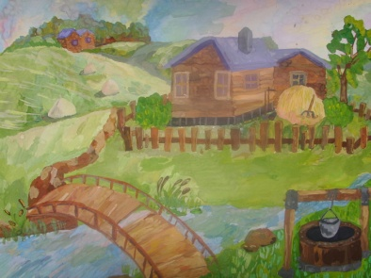  «Уральская деревня» Емельянова Влада. 11 лет | 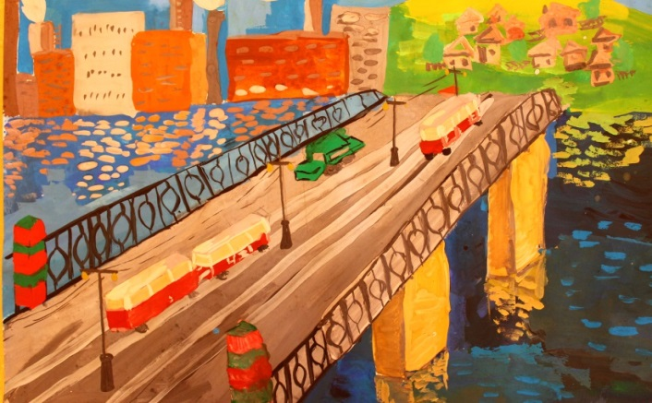  «Казачья переправа» Соколова Анфиса.  10 лет
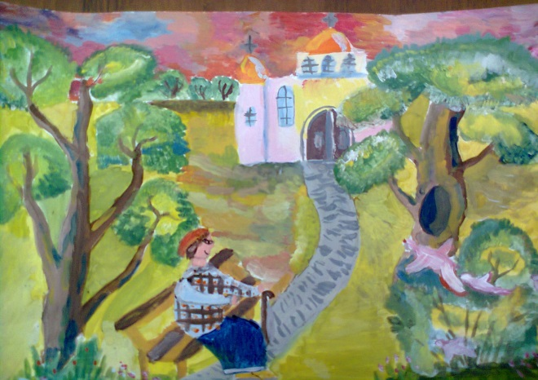  « Дорога к храму» Белалова Юля 9 лет | 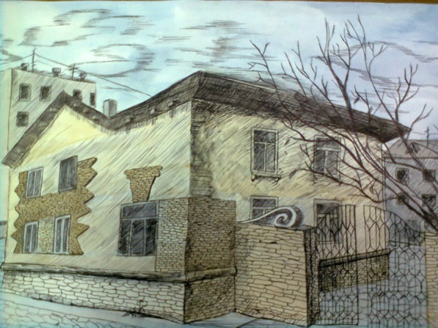« «Немецкий квартал Магнитки» Локтева Настя 14 лет
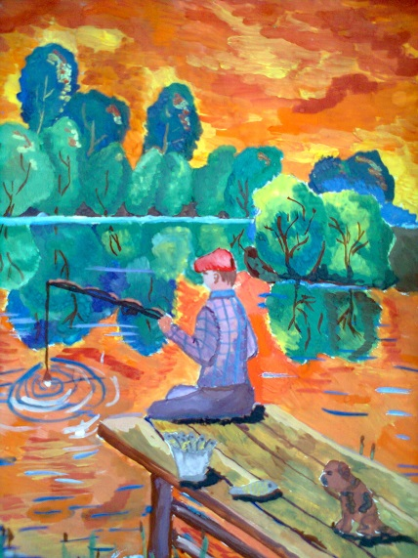  «Верхнеуральское водохранилище. Рыбалка» Белалова Юля 9 лет | 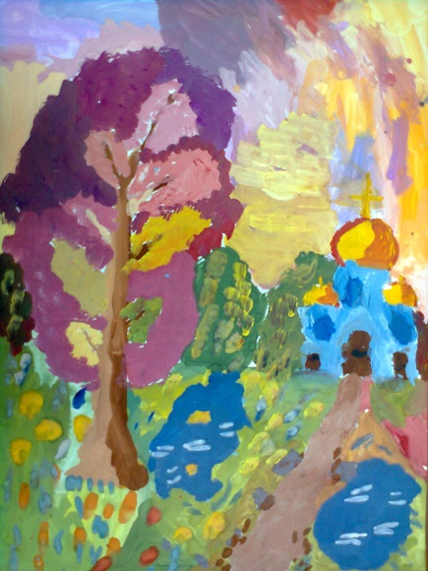  «Осень» Паршина Аня 7 лет

Проект «Забыть нельзя…»
Работы учащихся Архитектурной школы, педагог: Фирсова Н.В.
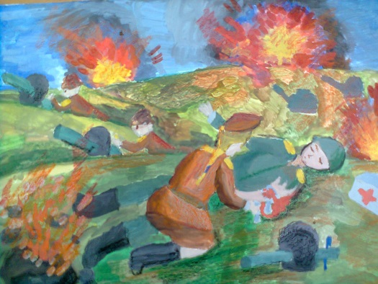  «На поле боя» Шмелькова Катя, 9 лет | 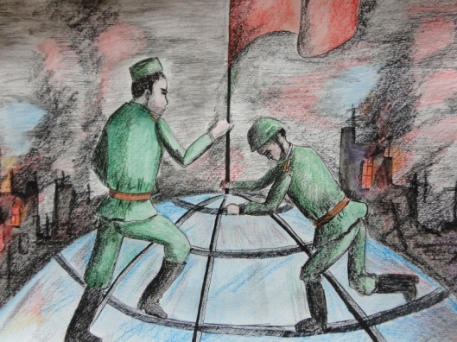  «Знамя над Рейхстагом» Овсянкина Настя, 14 лет
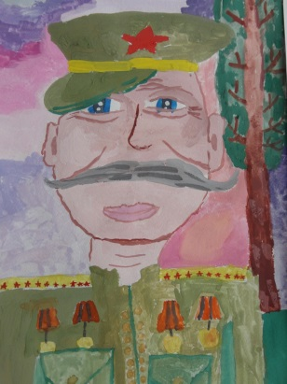  Ветеран войны. Ульянова Соня, 7 лет | 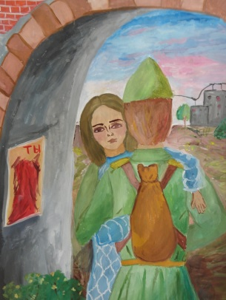  « Иду на войну добровольцем» Алексеева Аня, 13 лет
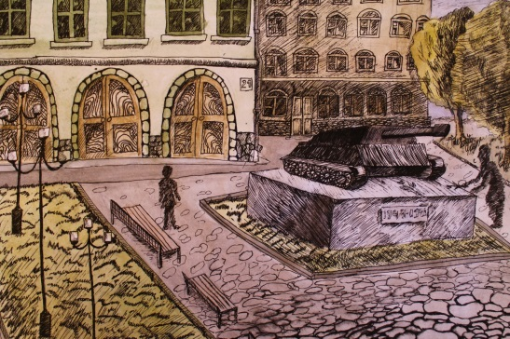  «Площадь победы в Магнитогорске» Васькина Таня, 14 лет | 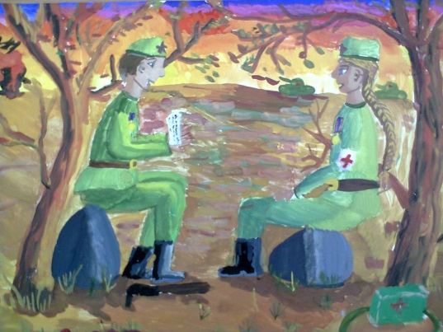  «Письмо из дома» Котельникова Саша, 8 лет
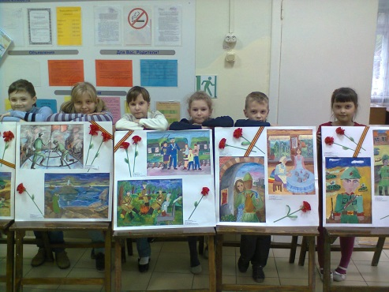  Наши работы. | 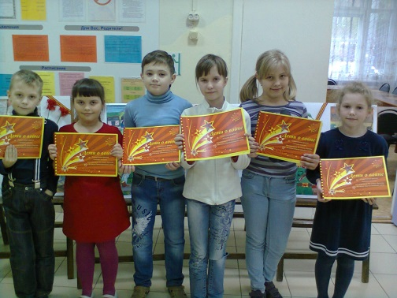  Альбом «Забыть нельзя» готов.

